Git 1.9

Просмотр всех веток и последние коммиты в каждой:

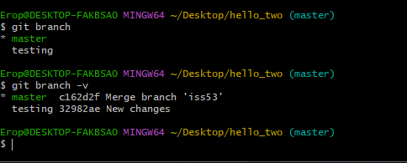

Опции --merged и --no-merged могут отфильтровать этот список для вывода только тех веток, которые слиты или ещё не слиты в текущую ветку

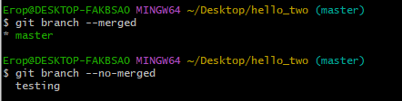

Затем следует удалить ветку testing

